DAFTAR PUSTAKA

Buku dan E-Book:

Aaker, David A. 1991. Managing Brand Equity. New York: The Freepress.

Grant, August E., dan Jennifer H. Meadows. 2008. Communication Technology Update and Fundamentals. 11th ed. Taylor & Francis.
Kartono, Kartini. 1977. Tinjauan Holistik Mengenai Tujuan Pendidikan Nasional.

Jakarta: Pradnya Paramita.

Kasali, Rhenald. 2007. Membidik Pasar Indonesia Segmentasi Targeting Positioning. PT Gramedia Pustaka Utama.
Knapp, Druane. 2001. The Brand Mindset. Yogyakarta: Andi Publiser.

Kotler, Philip, dan Gary Amstrong. 2003. Dasar-Dasar Pemasaran. Kesembilan.

Jakarta: PT. Indeks Gramedia.

Kotler, Philip, dan Gary Armstrong. 2018. Prinsip-Prinsip Pemasaran. 7 ed.

Jakarta: Salemba Empat.

Kotler, Philip, dan Kevin Lane Keller. 2016. Marketing Management. 15 ed.

Pearson Education.

Kotler, Philip, dan Keller Lane Keller. 2011. Manajemen Pemasaran. 13 ed. Jakarta: Erlangga.

107

108

Krug, Steve. 2013. Don’t Make Me Think (Panduan Praktis Membangun Web Yang Logis). Jakarta: PT.Serambi Ilmu Semesta.
Margono. 2004. “Metodologi Penelitian Pendidikan.” dalam Metodologi Penelitian Pendidikan. Jakarta: PT Rineka Cipta.
Nazir, Mohammad. 2005. Metode Penelitian. Bogor: Ghalia Indonesia.

Sarwono, Jonathan. 2012. Metode Penelitian Kuantitatif Dan Kualitatif .

Yogyakarta: Graha Ilmu.

Subagyo, Pangestu, dan Djarwanto. 2002. Statistik Induktif. Kelima. Yogyakarta: BPFE.
Sugiyono. 2021. “Metode Penelitian Kuantitatif Kualitatif Dan R & D.” Hlm. 99 dalam Metode Penelitian Kuantitatif Kualitatif dan R&D. Bandung: CV. Alfabeta.
Sukmadinata, Nana Syaodih. 2013. Metode Penelitian Pendidikan. Bandung: Remaja Rosdakarya.
Suyasti, W. 2018. “Branding Memahami Dan Merancang Strategi Merek.” Hlm. 45 dalam Branding Memahami dan Merancang Strategi Merek. Bandung: PT CV Rodaskarya.
Tjiptono, Fandy. 2008. Strategi Pemasaran. III. Yogyakarta: CV. Andi Offset.

Wibisono, Dermawan. 2003. “Riset Bisnis: Panduan Bagi Praktisi Dan Akademisi.” Hlm. 33 dalam Riset Bisnis: Panduan Bagi Praktisi dan Akademisi. Jakarta: PT Gramedia Pustaka Utama.

109

Widiyanto, Ibnu. 2008. Pointers: Metodelogi Penelitian. Semarang: Badan Penerbit Undip.

Jurnal:

Anggraini, Chindy, Susie Perbawasari, dan Heru Budiana. 2018. “Cyberbranding Sebagai Upaya Membangun Brand Awareness Shopee Indonesia.” Jurnal Komunikasi Dan Media 2.
Aulia, Dessy, dan Eka Putri. 2016. “Senantiasa Di Sisi Anda Sebagai Tagline Dalam Membentuk Citra Terpercaya Nasabah Bank Central (BCA) Samarinda.” 4(4):149–60.
Bahri, Saiful, Yuver Kusnoto, Basuki Wibowo, Sahid Hidayat, Yulita Dewi Purmintasari, dan Emusti Rivasintha. 2019. “Upaya Pelestarian Cagar Budaya Hollandsch Inlandsche School (HIS) Pertama Di Indonesia.” Jurnal Pengabdian Kepada Masyarakat 3(1).
Bendoly, Elliot, James D. Blocher, Kurt M. Bretthauer, Shanker Krishnan, dan M.

A. Venkataramanan. 2005. “Online/In-Store Integration and Customer Retention.” Journal of Service Research 7(4).
Chiranjeev, Kohli, Lance. Leuthesser, dan Rajneesh Suri. 2007. “Got Slogan?

Guidelines for Creating Effective Slogans.” Business Horizons 50:415–22.

Evanschitzky, Heiner, Gopalkrishnan R. Iyer, Josef Hesse, dan Dieter Ahlert. 2000. “E-Satisfaction: An Initial Examination.” Journal of Retailing 80(3).

110

Hulu, Fatolosa. 2017. “Dampak Bisnis Online Peningkatan Pemasaran Jasa Barang Melalui JNE.” Jurnal Akuntansi Dan Manajemen PEMBNAS 1(1).
Koranti, Komsi. 2013. “Analisis Pengaruh Faktor Eksternal Dan Internal Terhadap Minat Berwirausaha.” Jurnal Elektronik 5:2.
Mujiyana, Mujiyana, dan Elissa Ingge. 2013. “Analisis Faktor-Faktor Yang Mempengaruhi Keputusan Pembelian Via Internet Pada Toko Online.” Jurnal Teknik Industri 3(3):147.
Oktivera, Elsie, dan F. A. Wisnu Wirawan. 2020. “E-Sales Promotion Membentuk Impulse Buying Konsumen Studi Kasus : Digital Payment OVO.” Jurnal Ilmu Komunikasi 7(1):3.
Purnamasari, Dian Indri. 2008. “Faktor-Faktor Yang Mempengaruhi Kepuasan Kerja Akuntan.” Jurnal Riset Akuntansi Dan Keuangan 4(1):22–23.
Rohimah, Afifatur. 2019. “Era Digitalisasi Media Pemasaran Online Dalam Gugurnya Pasar Ritel Konvensional.” Jurnal Ilmu Komunikasi 6(2):91. doi: 10.21070/kanal.v6i2.1931.
Setyarko, Yuqi. 2016. “Analisis Persepsi Harga, Promosi, Kualitas, Layanan, Dan Kemudahan Penggunaan Terhadap Keputusan Pembelian Produk Secara Online.” Jurnal Ekonomika Dan Manajemen 5:141.
Suhartono, dan Dwi Rahayu. 2021. “Pengaruh Kualitas, Harga Dan Kualitas Produk Terhadap Loyalitas Pelanggan Dengan Kepuasan Konsumen Variabel

111

Intervening (Studi Pada Jasa Pelatihan UVI Consultant Yogyakarta).” Jurnal Manajemen 11(1):67.
Wandy, Yeni Andriyani, Zulkarnaen Stie, Muhammadiyah Bandung, Jl Karapitan, No 143, dan Bandung Abstrak. 2017. “Pengaruh Kualitas Produk Terhadap Keputusan Pembelian Mobil Toyota Paris Di Wijaya Toyota Dago Bandung.” 1(2).

Skripsi:

Darno. 2007. “Efektifitas Tagline Dalam Meningkatkan Brand Awareness (Studi Pada Mahasiswa Pengonsumsi Produk Rokok, Minuman Teh, Dan Minuman Bersoda).” Universitas Negeri Semarang.
Kholilurohman, Muhammad. 2016. “Efektivitas Tagline Aqua Dan Pada Brand Awareness Dan Keputusan Pembelian Di Kota Malang.”
Partodipuro, Ayu Puspitasari. 2009. “Analisis Sikap Konsumen Atas Pembelian Pakaian Melalui Toko Pakaian Online Dan Pengaruhnya Terhadap Niat Pembelian.” Universitas Indonesia.
Wulansari, Rina Ayani. 2011. “Tagline Iklan IM3 Di Televisi Dan Loyalitas Pelanggan (Studi Korelasi Antara Persepsi Pelanggan Dengan Loyalitas Di Kalangan Mahasiswa UPI).” Universitas Pendidikan Indonesia, Bandung.

112

Internet:

iPrice. 2021. “Peta E-Commerce Di Indonesia.” IPrice. https://iprice.co.id/insights/id/moe/map-of-ecommerce-q3-2021. (Diakses
pada tanggal 20 April 2022)

Kemp, Simon. 2021. “Digital 2021 : Indonesia.” DataReportal. https://datareportal.com/reports/digital-2021-indonesia. (Diakses pada tanggal
12 April 2022)

Markplus, Inc. 2018. “Inilah Daftar E-Commerce Favorit Masyarakat Indonesia Versi MarkPlus Inc.” Kompas.Com. https://biz.kompas.com/read/2018/11/29/115232728/inilah-daftar-e-
commerce-favorit-masyarakat-indonesia-versi-markplus-inc. (Diakses pada

tanggal 20 April 2022)

Pahlevi, Reza. 2022. “Nilai Transaksi E-Commerce Indonesia Diperkirakan Capai US$137,5 Miliar Pada 2025.” Databoks.Katadata. https://databoks.katadata.co.id/datapublish/2022/03/18/nilai-transaksi-e-
commerce-indonesia-diperkirakan-capai-us1375-miliar-pada-

2025#:~:text=Nilai%20Transaksi%20E%2DCommerce%20Indonesia,5%20

Miliar%20pada%202025%20%7C%20Databoks. (Diakses pada tanggal 21

April 2022)

LAMPIRAN

Lampiran 1. Kuesioner Penelitian

KUESIONER PENELITIAN PENGARUH TAGLINE SHOPEE DAN TOKOPEDIA
TERHADAP KEPUTUSAN BELANJA ONLINE

MAHASISWA FAKULTAS ILMU SOSIAL DAN ILMU POLITIK UNIVERSITAS PANCASAKTI TEGAL

Petunjuk Pengisian Kuesioner

- Mengisi identitas berupa NPM (Nomor Pokok Mahasiswa) terlebih dahulu.

- Bacalah pertanyaan dengan teliti sebelum menjawab.

- Dalam setiap pertanyaan, terdapat 5 pilihan untuk menjawab yaitu: 1: Sangat Tidak Setuju
2: Tidak Setuju

3: Ragu

4: Setuju

5: Sangat Setuju

- Berilah tanda (√) untuk menjawab pertanyaan pada kolom yang tersedia.

- Dalam menjawab pertanyaan, diharapkan dapat menjawab sesuai pendapat responden dengan jujur dan keadaan yang dialami sebagai pengguna aplikasi Shopee dan Tokopedia.

113

114

Lampiran 2. Identitas Responden

Identitas Responden

NPM :
Program Studi :

No. | Pertanyaan | 1  (STS) | 2  (TS) | 3  (R) | 4  (S) | 5  (SS)
1. | Saya pernah mendengar tagline dari  Shopee dan Tokopedia.
2. | Tagline Shopee dan Tokopedia mudah  diingat.
3. | Saya mengetahui perbedaan antara  Tagline Shopee dan Tokopedia
4. | Tagline Shopee dan Tokopedia sesuai  dengan promosi yang ditawarkan.
5. | Gratis ongkir yang ditawarkan oleh Shopee lebih banyak, sedangkan Tokopedia memberikan kemudahan kepada para penggunanya untuk  berbelanja secara online.
6. | Tagline Shopee dan Tokopedia menggunakan kalimat yang mudah  dimengerti dan jelas.
7. | Saya tertarik untuk berbelanja secara  online karena tagline dari Shopee dan Tokopedia.
8. | Saya berbelanja online berdasarkan  kebutuhan yang dimiliki.

9. | Saya berbelanja online karena tergiur dengan produk yang ditawarkan di  Shopee dan Tokopedia.
10. | Saya lebih banyak mencari informasi mengenai produk secara langsung pada Shopee dan Tokopedia daripada di media sosial (Twitter, Facebook,  Instagram, dll).
11. | Saya mencari informasi produk karena  terpengaruh oleh tagline Shopee dan Tokopedia.
12. | Saya merasa aplikasi shopee dan tokopedia menjadi tempat yang cocok  untuk berbelanja secara online.
13. | Saya merasa yakin untuk berbelanja  online di Shopee dan Tokopedia karena  tagline yang dipromosikan.
14. | Saya tertarik berbelanja karena harga yang dicantumkan di Shopee dan  Tokopedia.
15. | Saya puas dengan produk yang dibeli  melalui Shopee dan Tokopedia.
16. | Saya berkeinginan untuk melakukan  pembelian ulang di aplikasi Shopee dan Tokopedia.

115

Lampiran 3. Tabel Rekap Data Variabel X dan Y

Tabel Rekap Data Variabel X dan Y

No. | Responden |  | X |  |  |  |  |  |  | X | Y |  |  |  |  |  |  |  |  | Y
 | NPM | Program Studi | X1 | X2 | X3 | X4 | X5 | X6 | X7 | TOTAL | Y1 | Y2 | Y3 | Y4 | Y5 | Y6 | Y7 | Y8 | Y9 | TOTAL
1 | 2118500005 | Ilmu Pemerintahan | 5 | 4 | 5 | 4 | 4 | 5 | 4 | 31 | 4 | 5 | 4 | 4 | 5 | 5 | 4 | 4 | 4 | 39
2 | 2118500011 | Ilmu Pemerintahan | 4 | 4 | 3 | 3 | 1 | 4 | 4 | 23 | 3 | 5 | 4 | 4 | 5 | 4 | 4 | 3 | 3 | 35
3 | 2118500020 | Ilmu Pemerintahan | 5 | 5 | 4 | 5 | 4 | 5 | 4 | 32 | 4 | 5 | 4 | 4 | 5 | 4 | 4 | 3 | 3 | 36
4 | 2118500024 | Ilmu Pemerintahan | 4 | 5 | 3 | 4 | 3 | 4 | 4 | 27 | 5 | 2 | 4 | 3 | 4 | 3 | 4 | 4 | 4 | 33
5 | 2118500025 | Ilmu Pemerintahan | 4 | 4 | 3 | 4 | 4 | 5 | 5 | 29 | 3 | 4 | 4 | 4 | 5 | 5 | 4 | 4 | 5 | 38
6 | 2118500032 | Ilmu Pemerintahan | 4 | 4 | 2 | 3 | 3 | 4 | 3 | 23 | 4 | 4 | 3 | 4 | 5 | 5 | 4 | 5 | 5 | 39
7 | 2118500033 | Ilmu Pemerintahan | 4 | 5 | 4 | 3 | 2 | 4 | 4 | 26 | 5 | 4 | 3 | 4 | 4 | 4 | 5 | 5 | 4 | 38
8 | 2118500038 | Ilmu Pemerintahan | 4 | 4 | 2 | 4 | 5 | 5 | 1 | 25 | 5 | 5 | 5 | 2 | 5 | 5 | 5 | 5 | 4 | 41
9 | 2118500041 | Ilmu Pemerintahan | 3 | 4 | 3 | 4 | 4 | 4 | 3 | 25 | 4 | 3 | 4 | 2 | 4 | 3 | 4 | 4 | 3 | 31
10 | 2118500046 | Ilmu Pemerintahan | 4 | 4 | 4 | 3 | 2 | 4 | 4 | 25 | 4 | 3 | 4 | 4 | 4 | 3 | 4 | 4 | 4 | 34
11 | 2118500048 | Ilmu Pemerintahan | 4 | 5 | 3 | 4 | 4 | 5 | 4 | 29 | 5 | 4 | 2 | 4 | 4 | 4 | 5 | 4 | 3 | 35
12 | 2118500060 | Ilmu Pemerintahan | 4 | 4 | 4 | 4 | 3 | 4 | 3 | 26 | 4 | 3 | 4 | 4 | 4 | 4 | 3 | 4 | 4 | 34
13 | 2118500061 | Ilmu Pemerintahan | 4 | 4 | 4 | 4 | 4 | 4 | 4 | 28 | 4 | 4 | 4 | 4 | 4 | 4 | 4 | 4 | 4 | 36

116

117

No. | Responden |  | X |  |  |  |  |  |  | X | Y |  |  |  |  |  |  |  |  | Y
 | NPM | Program Studi | X1 | X2 | X3 | X4 | X5 | X6 | X7 | TOTAL | Y1 | Y2 | Y3 | Y4 | Y5 | Y6 | Y7 | Y8 | Y9 | TOTAL
14 | 2118500064 | Ilmu Pemerintahan | 4 | 4 | 3 | 4 | 3 | 4 | 4 | 26 | 3 | 4 | 3 | 4 | 4 | 3 | 4 | 5 | 4 | 34
15 | 2118500065 | Ilmu Pemerintahan | 4 | 4 | 2 | 3 | 2 | 4 | 4 | 23 | 4 | 5 | 5 | 5 | 4 | 4 | 5 | 1 | 5 | 38
16 | 2118500070 | Ilmu Pemerintahan | 3 | 3 | 2 | 3 | 2 | 3 | 3 | 19 | 4 | 3 | 4 | 4 | 5 | 3 | 4 | 4 | 4 | 35
17 | 2118500076 | Ilmu Pemerintahan | 5 | 4 | 4 | 4 | 5 | 4 | 3 | 29 | 5 | 2 | 2 | 3 | 3 | 3 | 3 | 4 | 4 | 29
18 | 2118500077 | Ilmu Pemerintahan | 4 | 3 | 3 | 4 | 3 | 4 | 4 | 25 | 3 | 5 | 4 | 4 | 5 | 4 | 4 | 4 | 3 | 36
19 | 2118500080 | Ilmu Pemerintahan | 4 | 5 | 3 | 4 | 2 | 4 | 4 | 26 | 5 | 5 | 4 | 4 | 5 | 3 | 4 | 5 | 5 | 40
20 | 2118500086 | Ilmu Pemerintahan | 4 | 4 | 3 | 4 | 3 | 4 | 4 | 26 | 3 | 2 | 3 | 3 | 4 | 3 | 4 | 3 | 3 | 28
21 | 2118500091 | Ilmu Pemerintahan | 4 | 4 | 3 | 4 | 2 | 4 | 3 | 24 | 5 | 4 | 5 | 4 | 5 | 4 | 5 | 5 | 4 | 41
22 | 2118500093 | Ilmu Pemerintahan | 3 | 4 | 2 | 4 | 4 | 4 | 3 | 24 | 4 | 4 | 3 | 4 | 5 | 4 | 4 | 5 | 5 | 38
23 | 2118500104 | Ilmu Pemerintahan | 2 | 2 | 3 | 2 | 2 | 2 | 1 | 14 | 2 | 1 | 2 | 1 | 4 | 2 | 4 | 4 | 3 | 23
24 | 2119500072 | Ilmu Pemerintahan | 4 | 4 | 3 | 4 | 3 | 4 | 4 | 26 | 4 | 3 | 4 | 4 | 4 | 4 | 4 | 3 | 4 | 34
25 | 2120600044 | Ilmu Pemerintahan | 4 | 4 | 4 | 4 | 4 | 4 | 4 | 28 | 4 | 4 | 4 | 4 | 4 | 4 | 4 | 4 | 4 | 36
26 | 2122600001 | Ilmu Pemerintahan | 4 | 4 | 4 | 5 | 4 | 4 | 4 | 29 | 4 | 4 | 4 | 4 | 4 | 4 | 4 | 4 | 4 | 36
27 | 2122600004 | Ilmu Pemerintahan | 3 | 4 | 2 | 2 | 4 | 4 | 3 | 22 | 4 | 4 | 5 | 3 | 4 | 3 | 4 | 5 | 4 | 36
28 | 2122600005 | Ilmu Pemerintahan | 2 | 1 | 1 | 1 | 2 | 1 | 2 | 10 | 3 | 4 | 3 | 1 | 4 | 2 | 4 | 2 | 2 | 25
29 | 2122600009 | Ilmu Pemerintahan | 2 | 2 | 1 | 1 | 2 | 2 | 1 | 11 | 2 | 4 | 2 | 3 | 4 | 1 | 3 | 4 | 3 | 26

118

No. | Responden |  | X |  |  |  |  |  |  | X | Y |  |  |  |  |  |  |  |  | Y
 | NPM | Program Studi | X1 | X2 | X3 | X4 | X5 | X6 | X7 | TOTAL | Y1 | Y2 | Y3 | Y4 | Y5 | Y6 | Y7 | Y8 | Y9 | TOTAL
30 | 2122600009 | Ilmu Pemerintahan | 1 | 1 | 1 | 2 | 4 | 2 | 1 | 12 | 1 | 5 | 5 | 1 | 1 | 5 | 5 | 4 | 4 | 31
31 | 2122600017 | Ilmu Pemerintahan | 1 | 2 | 2 | 4 | 1 | 2 | 1 | 13 | 2 | 2 | 1 | 1 | 2 | 1 | 2 | 2 | 1 | 14
32 | 2122600020 | Ilmu Pemerintahan | 2 | 2 | 2 | 1 | 1 | 2 | 2 | 12 | 1 | 2 | 2 | 1 | 5 | 1 | 5 | 5 | 5 | 27
33 | 2122600024 | Ilmu Pemerintahan | 5 | 5 | 5 | 5 | 5 | 5 | 5 | 35 | 5 | 5 | 5 | 5 | 5 | 5 | 5 | 5 | 5 | 45
34 | 2122600028 | Ilmu Pemerintahan | 2 | 2 | 1 | 2 | 2 | 2 | 3 | 14 | 4 | 5 | 3 | 2 | 4 | 2 | 4 | 3 | 2 | 29
35 | 2122600032 | Ilmu Pemerintahan | 4 | 4 | 4 | 3 | 4 | 5 | 4 | 28 | 4 | 2 | 3 | 4 | 4 | 4 | 3 | 3 | 3 | 30
36 | 2122600036 | Ilmu Pemerintahan | 2 | 2 | 2 | 1 | 5 | 2 | 2 | 16 | 5 | 5 | 1 | 1 | 5 | 1 | 2 | 2 | 1 | 23
37 | 2122600040 | Ilmu Pemerintahan | 4 | 4 | 3 | 4 | 4 | 3 | 2 | 24 | 4 | 3 | 3 | 2 | 4 | 4 | 4 | 3 | 3 | 30
38 | 2122600043 | Ilmu Pemerintahan | 4 | 4 | 4 | 4 | 3 | 5 | 4 | 28 | 5 | 4 | 5 | 4 | 4 | 4 | 5 | 4 | 4 | 39
39 | 2122600045 | Ilmu Pemerintahan | 1 | 1 | 3 | 2 | 3 | 1 | 1 | 12 | 3 | 4 | 4 | 2 | 5 | 3 | 2 | 3 | 2 | 28
40 | 2216500024 | Ilmu Pemerintahan | 2 | 2 | 3 | 3 | 3 | 2 | 2 | 17 | 2 | 2 | 2 | 2 | 2 | 2 | 3 | 2 | 1 | 18
41 | 2217500033 | Ilmu Komunikasi | 4 | 4 | 5 | 4 | 2 | 4 | 2 | 25 | 5 | 2 | 5 | 2 | 4 | 2 | 5 | 3 | 4 | 32
42 | 2218500001 | Ilmu Komunikasi | 1 | 2 | 3 | 2 | 2 | 1 | 1 | 12 | 2 | 2 | 1 | 2 | 2 | 3 | 2 | 2 | 2 | 18
43 | 2218500007 | Ilmu Komunikasi | 5 | 4 | 5 | 4 | 4 | 5 | 4 | 31 | 5 | 4 | 5 | 5 | 5 | 4 | 5 | 5 | 4 | 42
44 | 2218500008 | Ilmu Komunikasi | 5 | 4 | 5 | 5 | 5 | 5 | 4 | 33 | 4 | 4 | 5 | 4 | 4 | 5 | 5 | 5 | 5 | 41
45 | 2218500009 | Ilmu Komunikasi | 5 | 5 | 4 | 5 | 5 | 5 | 5 | 34 | 5 | 5 | 5 | 5 | 5 | 5 | 5 | 5 | 5 | 45

119

No. | Responden |  | X |  |  |  |  |  |  | X | Y |  |  |  |  |  |  |  |  | Y
 | NPM | Program Studi | X1 | X2 | X3 | X4 | X5 | X6 | X7 | TOTAL | Y1 | Y2 | Y3 | Y4 | Y5 | Y6 | Y7 | Y8 | Y9 | TOTAL
46 | 2218500010 | Ilmu Komunikasi | 1 | 1 | 4 | 2 | 2 | 1 | 3 | 14 | 1 | 4 | 5 | 1 | 4 | 3 | 4 | 3 | 5 | 30
47 | 2218500013 | Ilmu Komunikasi | 4 | 4 | 3 | 4 | 3 | 4 | 4 | 26 | 4 | 4 | 4 | 4 | 4 | 3 | 4 | 3 | 3 | 33
48 | 2218500017 | Ilmu Komunikasi | 5 | 4 | 4 | 3 | 2 | 4 | 2 | 24 | 5 | 1 | 3 | 2 | 4 | 4 | 4 | 4 | 4 | 31
49 | 2218500018 | Ilmu Komunikasi | 5 | 5 | 5 | 5 | 3 | 5 | 4 | 32 | 5 | 5 | 3 | 2 | 4 | 3 | 4 | 4 | 4 | 34
50 | 2218500020 | Ilmu Komunikasi | 4 | 5 | 4 | 4 | 4 | 4 | 4 | 29 | 5 | 4 | 5 | 3 | 4 | 4 | 4 | 4 | 4 | 37
51 | 2218500023 | Ilmu Komunikasi | 5 | 4 | 5 | 4 | 5 | 4 | 5 | 32 | 4 | 5 | 4 | 5 | 4 | 5 | 4 | 4 | 4 | 39
52 | 2218500024 | Ilmu Komunikasi | 1 | 1 | 1 | 2 | 1 | 1 | 2 | 9 | 2 | 2 | 2 | 2 | 2 | 2 | 2 | 2 | 2 | 18
53 | 2218500028 | Ilmu Komunikasi | 4 | 4 | 4 | 4 | 4 | 4 | 4 | 28 | 4 | 4 | 4 | 4 | 4 | 4 | 4 | 4 | 4 | 36
54 | 2218500030 | Ilmu Komunikasi | 1 | 1 | 1 | 1 | 2 | 2 | 2 | 10 | 1 | 2 | 2 | 2 | 2 | 2 | 2 | 2 | 2 | 17
55 | 2218500033 | Ilmu Komunikasi | 4 | 4 | 3 | 4 | 4 | 4 | 4 | 27 | 4 | 5 | 5 | 5 | 5 | 5 | 5 | 5 | 5 | 44
56 | 2218500034 | Ilmu Komunikasi | 4 | 4 | 4 | 4 | 5 | 4 | 5 | 30 | 5 | 4 | 4 | 4 | 5 | 5 | 5 | 5 | 4 | 41
57 | 2218500036 | Ilmu Komunikasi | 5 | 5 | 4 | 4 | 4 | 5 | 4 | 31 | 5 | 4 | 4 | 4 | 4 | 4 | 4 | 4 | 4 | 37
58 | 2218500037 | Ilmu Komunikasi | 5 | 5 | 5 | 4 | 4 | 4 | 4 | 31 | 5 | 4 | 5 | 4 | 5 | 4 | 4 | 4 | 4 | 39
59 | 2218500039 | Ilmu Komunikasi | 4 | 4 | 5 | 4 | 3 | 4 | 3 | 27 | 5 | 3 | 5 | 2 | 5 | 4 | 5 | 4 | 4 | 37
60 | 2218500040 | Ilmu Komunikasi | 4 | 4 | 4 | 4 | 4 | 4 | 4 | 28 | 4 | 4 | 2 | 4 | 4 | 4 | 4 | 4 | 4 | 34
61 | 2219500003 | Ilmu Komunikasi | 4 | 4 | 4 | 3 | 3 | 4 | 4 | 26 | 5 | 2 | 5 | 3 | 4 | 3 | 4 | 4 | 4 | 34

120

No. | Responden |  | X |  |  |  |  |  |  | X | Y |  |  |  |  |  |  |  |  | Y
 | NPM | Program Studi | X1 | X2 | X3 | X4 | X5 | X6 | X7 | TOTAL | Y1 | Y2 | Y3 | Y4 | Y5 | Y6 | Y7 | Y8 | Y9 | TOTAL
62 | 2219500011 | Ilmu Komunikasi | 5 | 4 | 4 | 5 | 3 | 5 | 5 | 31 | 5 | 5 | 5 | 3 | 5 | 3 | 5 | 5 | 5 | 41
63 | 2219500024 | Ilmu Komunikasi | 4 | 3 | 3 | 4 | 3 | 4 | 2 | 23 | 4 | 2 | 4 | 2 | 3 | 4 | 4 | 3 | 4 | 30
64 | 2219500029 | Ilmu Komunikasi | 1 | 1 | 1 | 2 | 2 | 2 | 2 | 11 | 2 | 3 | 2 | 2 | 2 | 2 | 2 | 3 | 2 | 20
65 | 2219500030 | Ilmu Komunikasi | 4 | 4 | 3 | 3 | 3 | 4 | 4 | 25 | 4 | 4 | 4 | 3 | 4 | 4 | 4 | 4 | 4 | 35
66 | 2219500033 | Ilmu Komunikasi | 5 | 5 | 5 | 5 | 4 | 5 | 5 | 34 | 4 | 3 | 5 | 3 | 4 | 4 | 4 | 4 | 5 | 36
67 | 2220600011 | Ilmu Komunikasi | 2 | 2 | 1 | 1 | 2 | 2 | 1 | 11 | 2 | 1 | 2 | 2 | 2 | 2 | 1 | 2 | 1 | 15
68 | 2220600018 | Ilmu Komunikasi | 4 | 4 | 4 | 3 | 4 | 4 | 2 | 25 | 4 | 2 | 4 | 2 | 4 | 2 | 4 | 4 | 4 | 30
69 | 2220600025 | Ilmu Komunikasi | 1 | 1 | 3 | 2 | 3 | 1 | 2 | 13 | 3 | 3 | 2 | 3 | 3 | 2 | 2 | 1 | 1 | 20
70 | 2220600030 | Ilmu Komunikasi | 2 | 2 | 1 | 2 | 2 | 1 | 2 | 12 | 3 | 2 | 3 | 2 | 3 | 2 | 3 | 2 | 2 | 22
71 | 2220600040 | Ilmu Komunikasi | 4 | 5 | 5 | 4 | 5 | 5 | 4 | 32 | 5 | 3 | 4 | 4 | 5 | 4 | 4 | 3 | 3 | 35
72 | 2220600048 | Ilmu Komunikasi | 3 | 3 | 2 | 4 | 3 | 3 | 4 | 22 | 2 | 3 | 4 | 2 | 4 | 3 | 4 | 4 | 4 | 30
73 | 2220600051 | Ilmu Komunikasi | 4 | 4 | 4 | 4 | 4 | 4 | 4 | 28 | 4 | 4 | 4 | 4 | 4 | 4 | 4 | 4 | 4 | 36
74 | 2220600054 | Ilmu Komunikasi | 4 | 4 | 4 | 3 | 4 | 4 | 4 | 27 | 4 | 4 | 4 | 3 | 4 | 4 | 4 | 4 | 4 | 35
75 | 2221600004 | Ilmu Komunikasi | 4 | 4 | 4 | 4 | 4 | 4 | 4 | 28 | 4 | 4 | 4 | 4 | 4 | 4 | 4 | 4 | 4 | 36
76 | 2221600013 | Ilmu Komunikasi | 5 | 5 | 5 | 5 | 4 | 4 | 4 | 32 | 4 | 4 | 4 | 4 | 4 | 4 | 4 | 4 | 4 | 36
77 | 2221600034 | Ilmu Komunikasi | 4 | 4 | 4 | 4 | 5 | 4 | 4 | 29 | 5 | 4 | 4 | 4 | 4 | 4 | 4 | 4 | 4 | 37

121

No. | Responden |  | X |  |  |  |  |  |  | X | Y |  |  |  |  |  |  |  |  | Y
 | NPM | Program Studi | X1 | X2 | X3 | X4 | X5 | X6 | X7 | TOTAL | Y1 | Y2 | Y3 | Y4 | Y5 | Y6 | Y7 | Y8 | Y9 | TOTAL
78 | 2221600037 | Ilmu Komunikasi | 4 | 4 | 4 | 4 | 3 | 4 | 4 | 27 | 4 | 4 | 4 | 4 | 4 | 4 | 4 | 4 | 4 | 36
79 | 2221600042 | Ilmu Komunikasi | 4 | 4 | 4 | 4 | 4 | 4 | 4 | 28 | 4 | 4 | 4 | 4 | 4 | 4 | 4 | 4 | 4 | 36
80 | 2222600007 | Ilmu Komunikasi | 4 | 5 | 4 | 4 | 3 | 4 | 4 | 28 | 4 | 4 | 4 | 5 | 4 | 4 | 4 | 3 | 4 | 36
81 | 2222600020 | Ilmu Komunikasi | 4 | 4 | 4 | 4 | 4 | 4 | 4 | 28 | 4 | 4 | 4 | 4 | 4 | 4 | 4 | 4 | 4 | 36
82 | 2222600025 | Ilmu Komunikasi | 4 | 4 | 5 | 4 | 4 | 5 | 5 | 31 | 4 | 4 | 4 | 4 | 5 | 4 | 4 | 5 | 5 | 39
83 | 2222600026 | Ilmu Komunikasi | 4 | 4 | 4 | 3 | 4 | 4 | 4 | 27 | 4 | 4 | 2 | 4 | 4 | 4 | 4 | 4 | 2 | 32
84 | 2222600032 | Ilmu Komunikasi | 3 | 4 | 5 | 3 | 2 | 3 | 3 | 23 | 5 | 3 | 3 | 3 | 3 | 3 | 3 | 3 | 3 | 29
85 | 2222600033 | Ilmu Komunikasi | 4 | 4 | 4 | 3 | 4 | 4 | 2 | 25 | 2 | 3 | 2 | 2 | 3 | 2 | 3 | 3 | 4 | 24
86 | 2222600035 | Ilmu Komunikasi | 5 | 5 | 4 | 4 | 2 | 5 | 4 | 29 | 2 | 5 | 5 | 4 | 5 | 4 | 5 | 2 | 4 | 36

Lampiran 4. Kuesioner Google Formulir

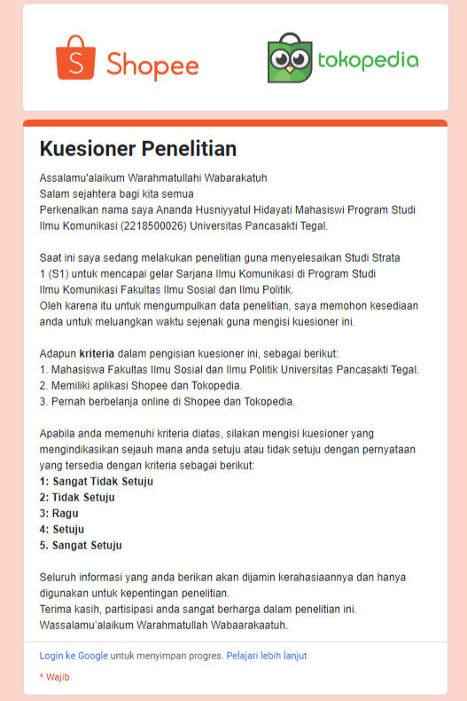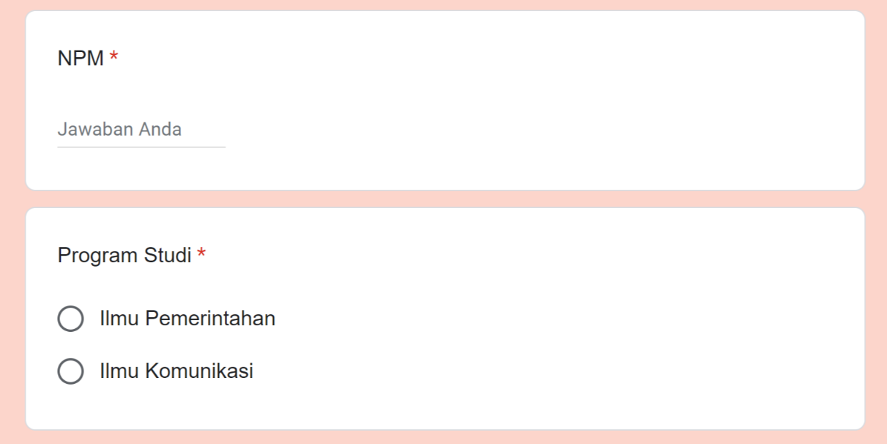

122

123

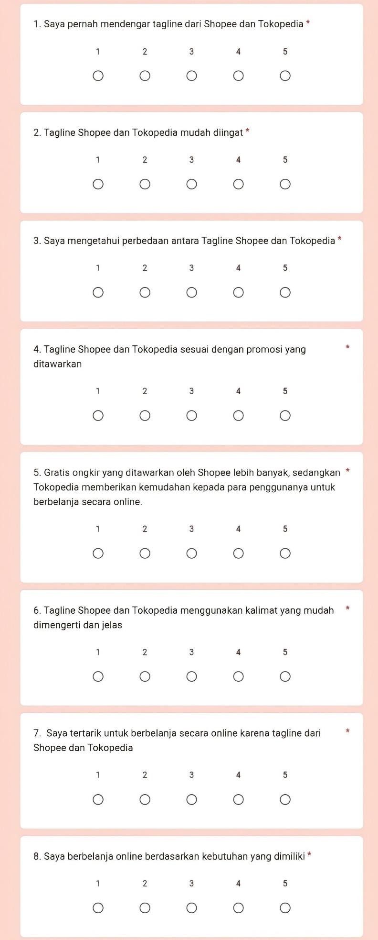

124

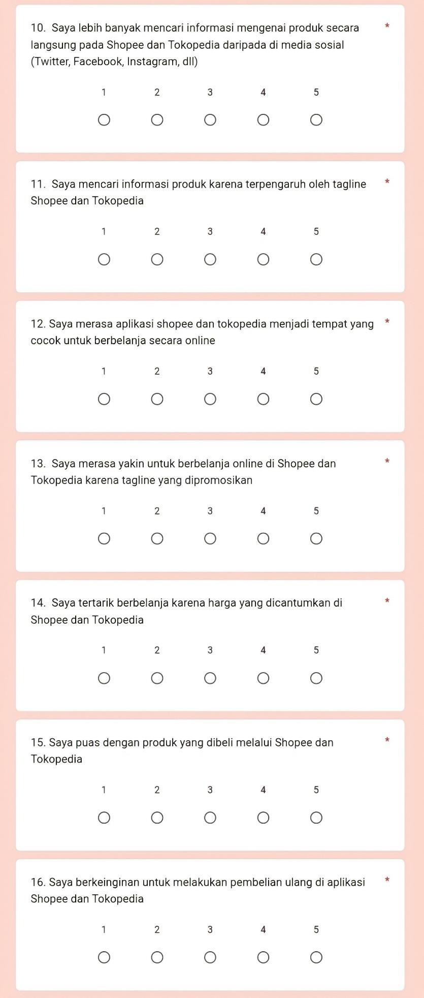

Lampiran 5. Hasil Uji Validitas dan Reliabilitas

Hasil Uji Validitas dan Reliabilitas

- Tagline Shopee dan Tokopedia
Case Processing Summary
 |  | N | %
Cases | Valid | 86 | 100.0
 | Excludedª | 0 | .0
 | Total | 86 | 100.0
  - Listwise deletion based on all variables in the procedure.

Reliability Statistics
Cronbach's Alpha | N of Items
.936 | 7

Item-Total Statistics
 | Scale Mean if Item Deleted | Scale Variance if Item Deleted | Corrected Item- Total Correlation | Cronbach's Alpha if Item Deleted
X.1 | 20.71 | 33.197 | .910 | .914
X.2 | 20.67 | 33.752 | .883 | .917
X.3 | 20.93 | 35.524 | .728 | .932
X.4 | 20.85 | 35.612 | .831 | .923
X.5 | 21.03 | 38.834 | .541 | .947
X.6 | 20.64 | 33.621 | .899 | .915
X.7 | 20.98 | 35.670 | .753 | .929

- Keputusan Belanja Online
Case Processing Summary
 |  | N | %
Cases | Valid | 86 | 100.0
 | Excludedª | 0 | .0
 | Total | 86 | 100.0
  - Listwise deletion based on all variables in the procedure.

125

126

Reliability Statistics
Cronbach's Alpha | N of Items
.894 | 9

Item-Total Statistics
 | Scale Mean if Item Deleted | Scale Variance if Item Deleted | Corrected Item- Total Correlation | Cronbach's Alpha if Item Deleted
Y.1 | 29.17 | 38.922 | .552 | .892
Y.2 | 29.38 | 39.322 | .545 | .892
Y.3 | 29.31 | 37.394 | .691 | .880
Y.4 | 29.74 | 37.840 | .635 | .885
Y.5 | 28.94 | 39.750 | .666 | .883
Y.6 | 29.49 | 37.547 | .732 | .877
Y.7 | 29.07 | 39.007 | .751 | .877
Y.8 | 29.27 | 39.069 | .643 | .884
Y.9 | 29.34 | 37.403 | .732 | .876

Lampiran 6. Hasil Analisis Data

Hasil Analisis

- Uji Normalitas
One-Sample Kolmogorov-Smirnov Test
 |  | Unstandardized Residual
N |  | 86
Normal Parameters^{a,b} | Mean | .0000000
 | Std. Deviation | 4.06528529
Most Extreme Differences | Absolute | .095
 | Positive | .095
 | Negative | -.050
Test Statistic |  | .095
Asymp. Sig. (2-tailed) |  | .051^{c}
  - Test distribution is Normal.
  - Calculated from data.
  - Lilliefors Significance Correction.

- Uji Regresi Linear Sederhana
Coefficientsª
Model |  | Unstandardized Coefficients |  | Standardized Coefficients | t | Sig.
 |  | B | Std. Error | Beta |  |  | Keterangan
1 | (Constant) | 13.137 | 1.627 |  | 8.074 | .000
 | Tagline Shopee dan Tokopedia | .816 | .064 | .810 | 12.660 | .000 | Berpengaruh Signifikan
  - Dependent Variable: Keputusan Belanja Online

- Uji Koefisien Deteriminasi (R Square)
Model Summary^{b}
Model | R | R Square | Adjusted R Square | Std. Error of the Estimate
1 | .810ª | .656 | .652 | 4.089
  - Predictors: (Constant), Tagline Shopee dan Tokopedia

127

128

  - Dependent Variable: Keputusan Belanja Online

- Uji Hipotesis
Coefficientsª
Model |  | Unstandardized Coefficients |  | Standardized Coefficients | t | Sig.
 |  | B | Std. Error | Beta |  |  | Keterangan
1 | (Constant) | 13.137 | 1.627 |  | 8.074 | .000
 | Tagline  Shopee dan Tokopedia | .816 | .064 | .810 | 12.660 | .000 | Berpengaruh Signifikan
  - Dependent Variable: Keputusan Belanja Online

Lampiran 7. R Tabel

R Tabel Signifikasi 1% (0,1) dan 5% (0,5)

df=N-2 | Signifikasi |  | df=N-2 | Signifikasi
 | 0.1 | 0.5 |  | 0.1 | 0.5
1 | 0.9877 | 0.9969 | 51 | 0.2284 | 0.2706
2 | 0.9000 | 0.9500 | 52 | 0.2262 | 0.2681
3 | 0.8054 | 0.8783 | 53 | 0.2241 | 0.2656
4 | 0.7293 | 0.8114 | 54 | 0.2221 | 0.2632
5 | 0.6694 | 0.7545 | 55 | 0.2201 | 0.2609
6 | 0.6215 | 0.7067 | 56 | 0.2181 | 0.2586
7 | 0.5822 | 0.6664 | 57 | 0.2162 | 0.2564
8 | 0.5494 | 0.6319 | 58 | 0.2144 | 0.2542
9 | 0.5214 | 0.6021 | 59 | 0.2126 | 0.2521
10 | 0.4973 | 0.5760 | 60 | 0.2108 | 0.2500
11 | 0.4762 | 0.5529 | 61 | 0.2091 | 0.2480
12 | 0.4575 | 0.5324 | 62 | 0.2075 | 0.2461
13 | 0.4409 | 0.5140 | 63 | 0.2058 | 0.2441
14 | 0.4259 | 0.4973 | 64 | 0.2042 | 0.2423
15 | 0.4124 | 0.4821 | 65 | 0.2027 | 0.2404
16 | 0.4000 | 0.4683 | 66 | 0.2012 | 0.2387
17 | 0.3887 | 0.4555 | 67 | 0.1997 | 0.2369
18 | 0.3783 | 0.4438 | 68 | 0.1982 | 0.2352
19 | 0.3687 | 0.4329 | 69 | 0.1968 | 0.2335
20 | 0.3598 | 0.4227 | 70 | 0.1954 | 0.2319
21 | 0.3515 | 0.4132 | 71 | 0.1940 | 0.2303
22 | 0.3438 | 0.4044 | 72 | 0.1927 | 0.2287
23 | 0.3365 | 0.3961 | 73 | 0.1914 | 0.2272
24 | 0.3297 | 0.3882 | 74 | 0.1901 | 0.2257
25 | 0.3233 | 0.3809 | 75 | 0.1888 | 0.2242
26 | 0.3172 | 0.3739 | 76 | 0.1876 | 0.2227
27 | 0.3115 | 0.3673 | 77 | 0.1864 | 0.2213
28 | 0.3061 | 0.3610 | 78 | 0.1852 | 0.2199
29 | 0.3009 | 0.3550 | 79 | 0.1841 | 0.2185
30 | 0.2960 | 0.3494 | 80 | 0.1829 | 0.2172
31 | 0.2913 | 0.3440 | 81 | 0.1818 | 0.2159
32 | 0.2869 | 0.3388 | 82 | 0.1807 | 0.2146
33 | 0.2826 | 0.3338 | 83 | 0.1796 | 0.2133

129

130

df=N-2 | Signifikasi |  | df=N-2 | Signifikasi
 | 0.1 | 0.5 |  | 0.1 | 0.5
34 | 0.2785 | 0.3291 | 84 | 0.1786 | 0.2120
35 | 0.2746 | 0.3246 | 85 | 0.1775 | 0.2108
36 | 0.2709 | 0.3202 | 86 | 0.1765 | 0.2096
37 | 0.2673 | 0.3160 | 87 | 0.1755 | 0.2084
38 | 0.2638 | 0.3120 | 88 | 0.1745 | 0.2072
39 | 0.2605 | 0.3081 | 89 | 0.1735 | 0.2061
40 | 0.2573 | 0.3044 | 90 | 0.1726 | 0.2050
41 | 0.2542 | 0.3008 | 91 | 0.1716 | 0.2039
42 | 0.2512 | 0.2973 | 92 | 0.1707 | 0.2028
43 | 0.2483 | 0.2940 | 93 | 0.1698 | 0.2017
44 | 0.2455 | 0.2907 | 94 | 0.1689 | 0.2006
45 | 0.2429 | 0.2876 | 95 | 0.1680 | 0.1996
46 | 0.2403 | 0.2845 | 96 | 0.1671 | 0.1986
47 | 0.2377 | 0.2816 | 97 | 0.1663 | 0.1975
48 | 0.2353 | 0.2787 | 98 | 0.1654 | 0.1966
49 | 0.2329 | 0.2759 | 99 | 0.1646 | 0.1956
50 | 0.2306 | 0.2732 | 100 | 0.1638 | 0.1946
Sumber: spssindonesia.com

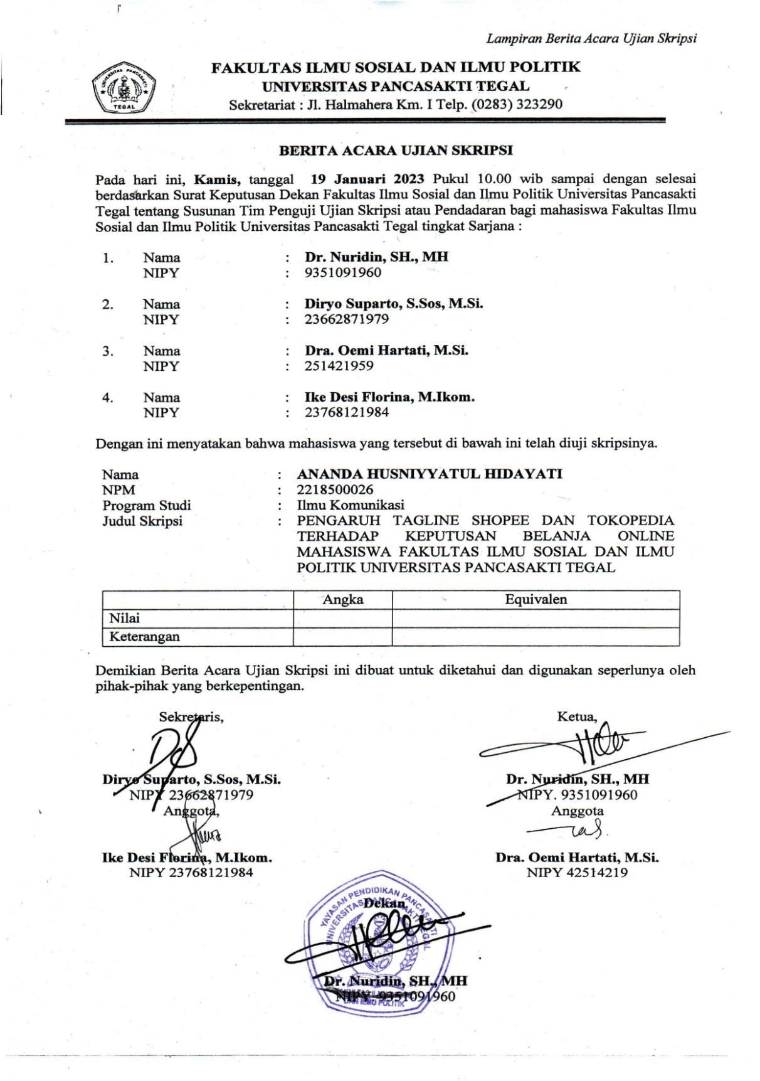
131

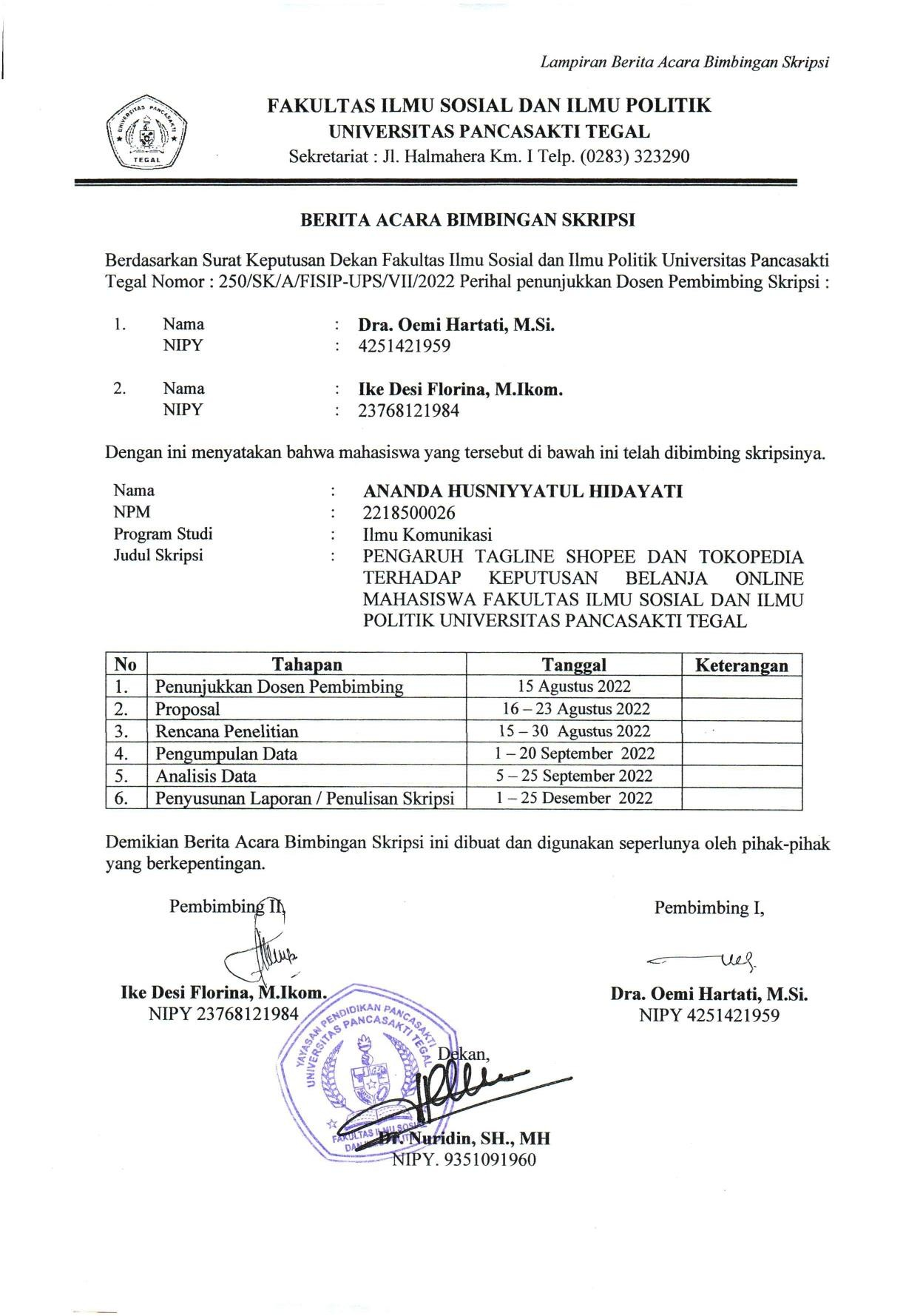
132

